№ лота | Наименование лота | Описание | Кол-во едениц | Сумма по лоту без НДС, лей
1 | Комплект парта и стул ученический одноместный. | Парта ученическая 1-а местная с полкой и стул по ростовой группе № 6.  (в соответствии с прилагаемым рисунком)  Технические требования:  Парта ученическая на каркасе из квадратной металлической трубы, на ростовую группу № 4-6.  -размеры: 700*500*640-760 мм;  -каркас: квадратная металлическая труба размером 25*25*1,2мм и 20*20*1,2мм, цвет серый;  -столешница: с закругленными углами, изготовлена из ламинированной ДСП 18 мм оклеены кромковой лентой из АВС;  -полка 450*300 мм (+;- 100мм)  -экран и полка изготовлены из ламинированного ДСП 16мм оклеены кромковой лентой из АВС;  -покрытие: нанесено напылением порошковых полимерных материалов  -на торцах каркаса закреплены пластиковые наконечники, которые предотвращают травмирование учеников и повреждение пола.  -цвет: светло-бежевое дерево.  Стул ученический: Т-образный на квадратной трубе, на ростовую группу № 4-6;  - размеры: 380*400*460мм; спинка 380*200мм, сиденья 380*400мм;;  -сидение и спинка изготовлены из гнуто-клеевой фанеры (толщиной8-9мм) и покрытые бесцветным лаком на водной основе;  -углы сидения и спинки и передняя кромка сидения имеют радиус закругления для предотвращения травмирования;  -каркас стула изготовлен из квадратной трубы 25*25*1,2мм и 20*20*1,2 мм с нанесением порошковой краски, спинка и сиденье к каркасу крепятся винтами и гайками, цвет каркаса серый;  -на торцах каркаса закреплены пластиковые наконечники, которые предотвращают травмирование учеников и повреждение пола.  -цвет: светло-бежевое дерево.  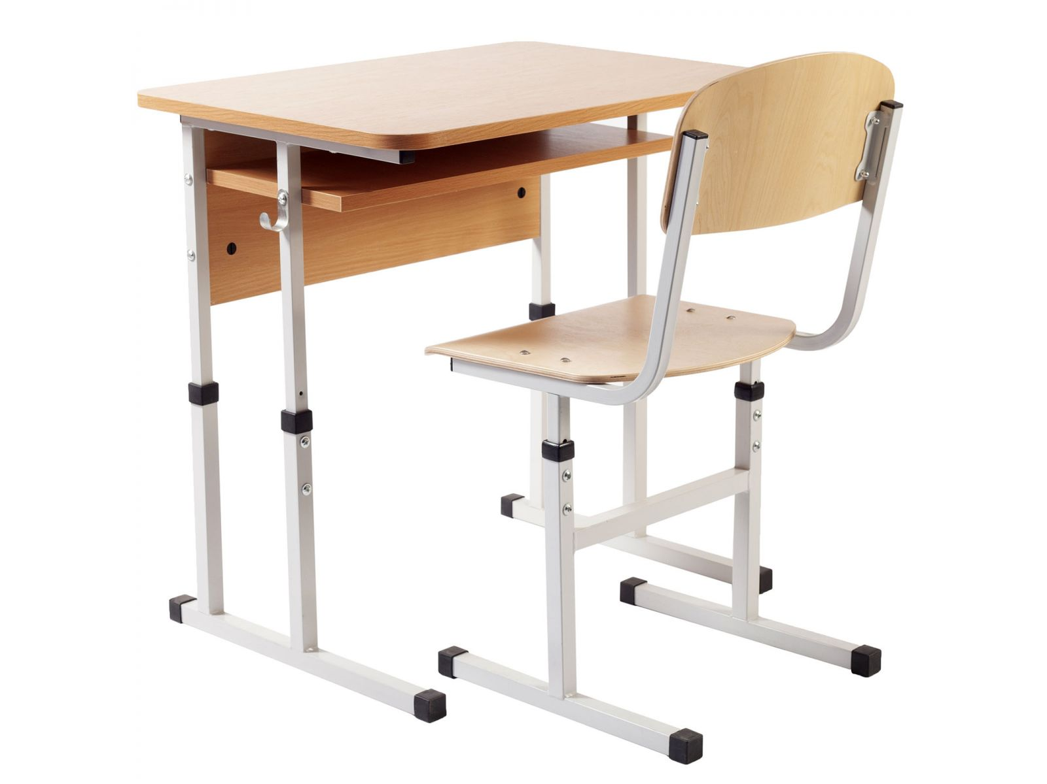 | 15 | 11952,00
2 | Комплект парта и стул ученический двухместный. | Парта ученическая 2-х местная с полкой и стул по ростовой группе № 6.  (в соответствии с прилагаемым рисунком)  Технические требования:  Парта ученическая на каркасе из квадратной металлической трубы, на ростовую группу № 4-6.  -размеры: 1200*500*640-760 мм;  -каркас: квадратная металлическая труба размером 25*25*1,2мм и 20*20*1,2мм, цвет серый;  -столешница: с закругленными углами, изготовлена из ламинированной ДСП 18 мм оклеены кромковой лентой из АВС;  -полка 960*300мм (+,- 100мм)  -экран и полка изготовлены из ламинированного ДСП 16мм оклеены кромковой лентой из АВС;  -покрытие: нанесено напылением порошковых полимерных материалов  -на торцах каркаса закреплены пластиковые наконечники, которые предотвращают травмирование учеников и повреждение пола.  -цвет: светло-бежевое дерево.  Стул ученический: Т-образный на квадратной трубе, на ростовую группу № 4-6;  -размеры: 380*400*460мм; спинка 380*200мм, сиденья 380*400мм;  -сидение и спинка изготовлены из гнуто-клеевой фанеры (толщиной8-9мм) и покрытые бесцветным лаком на водной основе;  -углы сидения и спинки и передняя кромка сидения имеют радиус закругления для предотвращения травмирования;  -каркас стула изготовлен из квадратной трубы 25*25*1,2мм и 20*20*1,2 мм с нанесением порошковой краски, спинка и сиденье к каркасу крепятся винтами и гайками, цвет каркаса серый;  -на торцах каркаса закреплены пластиковые наконечники, которые предотвращают травмирование учеников и повреждение пола.  -цвет: светло-бежевое дерево.  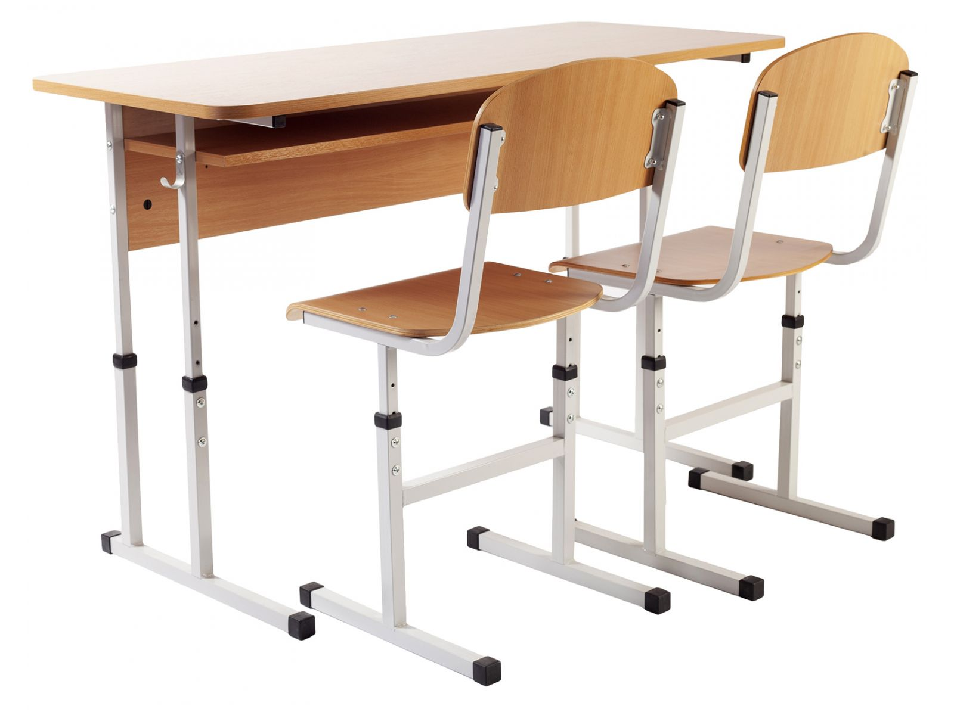 | 255 | 254796,00
3 | Стол письменный | Стол письменный с 3-мя ящиками с правой стороны и полкой по середине изготовлен из ламинированной ДСП 18мм.  -размеры: 1200 х 600 х 750 мм. (в соответствии с прилагаемым рисунком).  - дно ящиков ДВП ламинированная белая 3мм;  -фасады ящиков, столешница оклеены кромковой лентой из АВС 1мм;  -стойки, экран, полка оклеены кромковой лентой из АВС 0,5мм  -фурнитура: евро винты, ручки мебельные хромированные, мини фиксы, роликовые направляющие;  -цвет: светло-бежевое дерево.  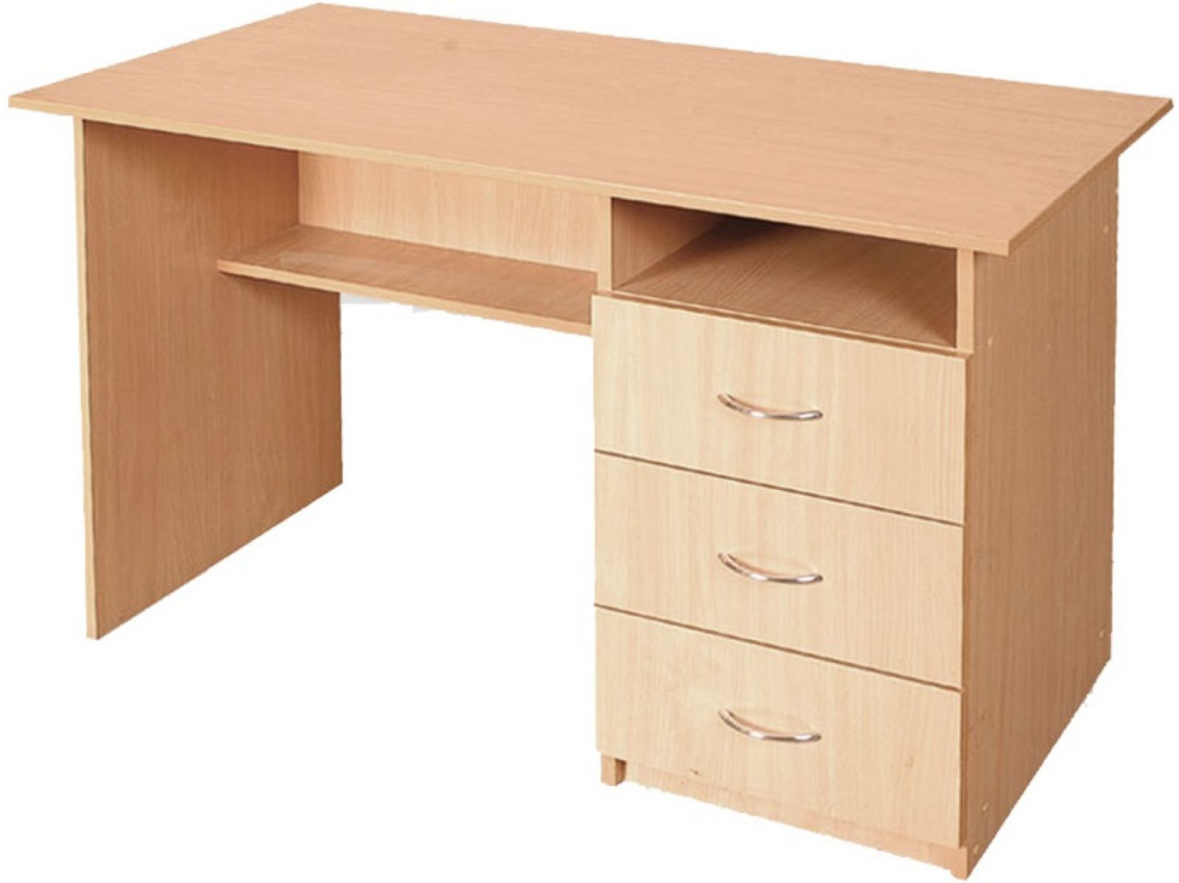 | 43 | 51565,60
4 | Стулья | Стул полумягкий (в соответствии с прилагаемым рисунком).  -каркас: металлическая труба;  -покрытие нанесено напылением порошковых полимерных материалов;  -мягкие обитые тканью сидение и спинка;  -цвет: черный;  -на торцах ножек закреплены пластиковые наконечники.  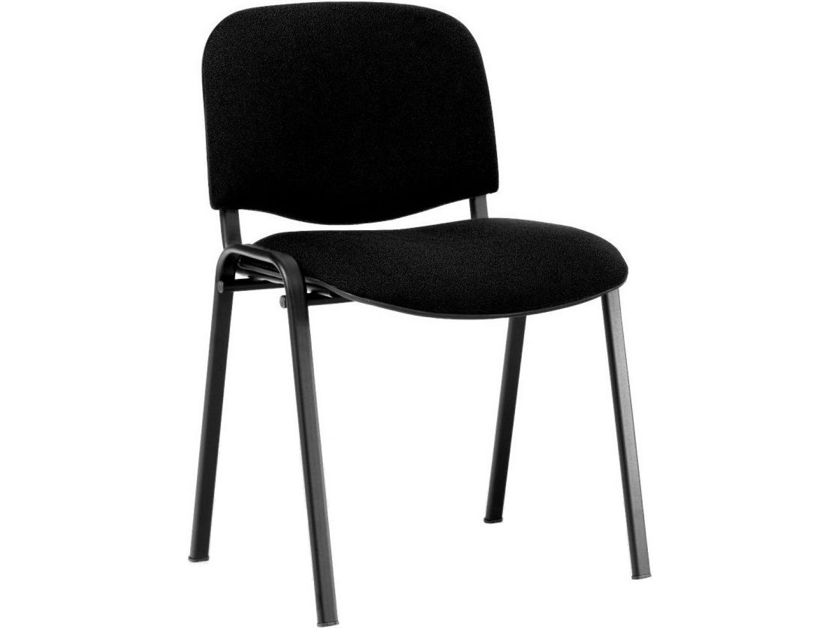 | 44 | 9328,00
5 | Стол письменный угловой | Стол письменный угловой изготовлен из ДСП толщиной 16мм, (фасад 18мм) (в соответствии с прилагаемым рисунком).  -размеры: 1300*1300*750мм;  Фасад оклеен кромковой лентой АВС1мм, другие части 0,5мм;  -тумбочка, открытая с двумя полками на колесах 404*406*596;  -тумбочка с дверцей на две полки и на колесах404*406*596;  -тумбочка с 3-мя ящиками на колесах404*406*596 верхний ящик закрывается на ключ;  -цвет: светло-бежевое дерево.  -фурнитура: евро винты, ручки мебельные хромированные, мини фиксы, роликовые направляющие;  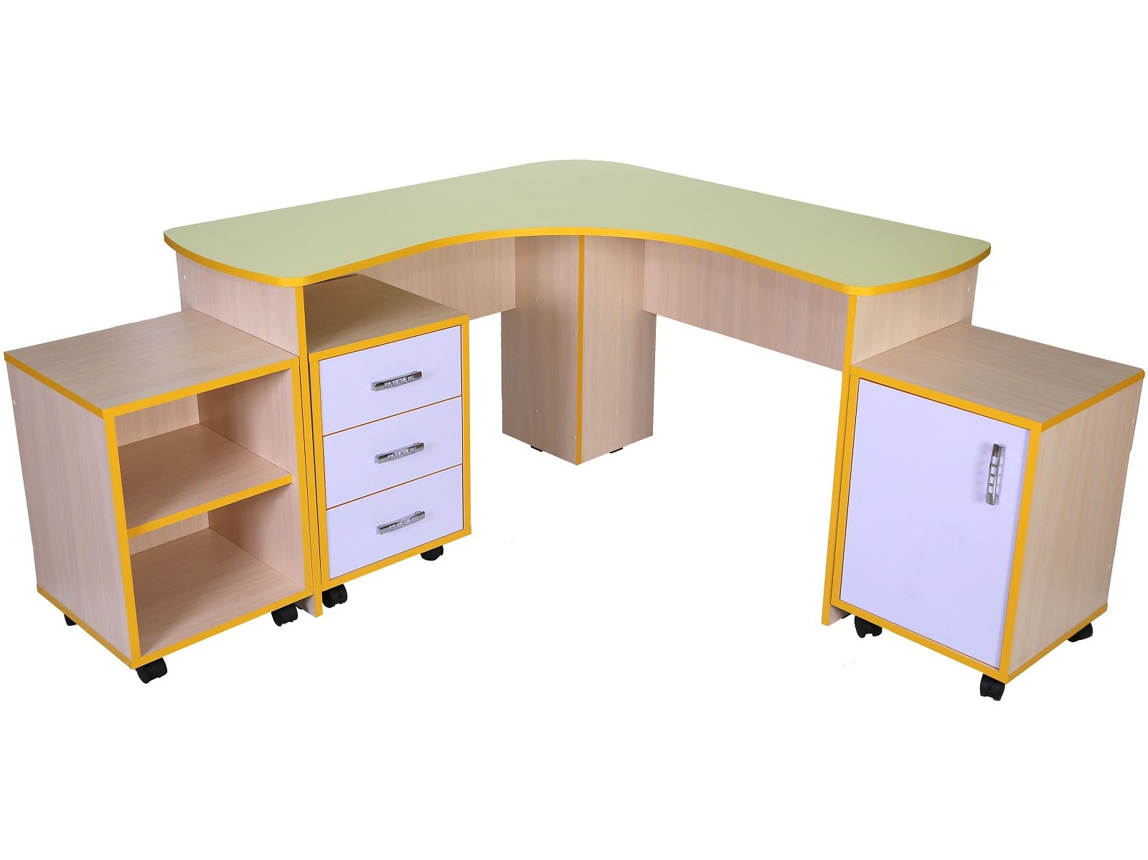 | 1 | 1076,00
6 | Стол лабораторный с источником питания | Стол лабораторный для кабинета физики с источником питания и раковиной с лева (в соответствии с прилагаемыми рисунками).  Размеры: 2400*700*850мм.  Рабочая поверхность: многослойный верх из монолитной фенольной смолы для использования с высокой физико-химической стойкостью. Толщина монолитной поверхности столешницы не менее 12,7 мм, а рамка границы по периметру столешницы толщиной не менее 25,4 мм.  Столешница соответствует сертификатам по следующим параметрам: огнестойкий материал, предотвращающий возникновение и распространение огня, материал, стойкий к механическому износу, устойчивость к физическому и химическому износу (включая агрессивные кислоты), коррозионная стойкость, антистатический материал, антиизлучающий материал, водонепроницаемый материал (для любых жидкостей).  Структура: меламиновая плита 18 мм, армированная алюминием; Состав: химически стойкий меламиновый ДСП, устойчивый к кислотам и щелочам, антисептик, антиоксидант, впрыскиваемый под давлением с ПВХ; усилены алюминиевой рамой и ножками. Защитные подошвы из ПВХ;  Компоненты: керамика / нержавеющая сталь / пластиковая раковина; кран, дренажная система, ящики для хранения, источник питания модуль учителя.  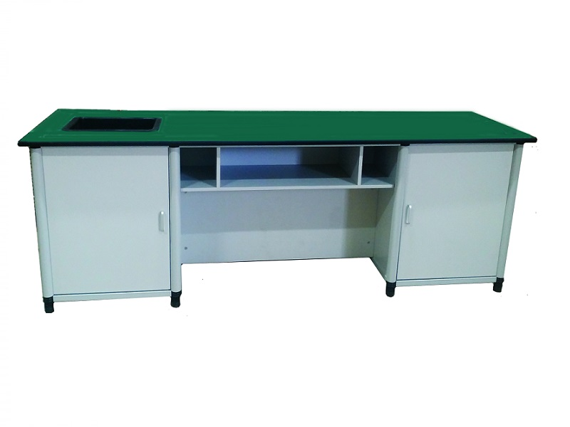  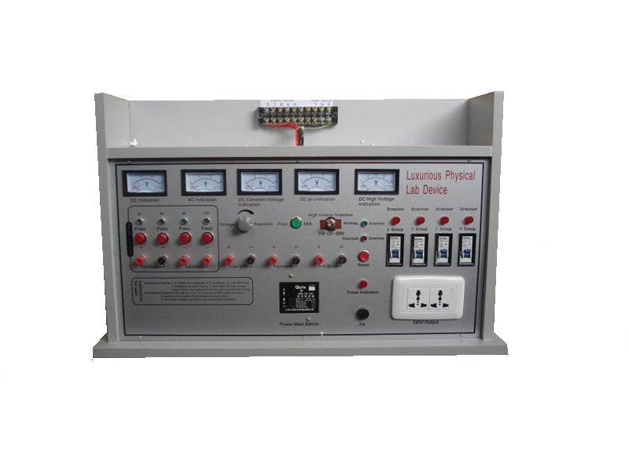 | 1 | 24000,00
7 | Стол лабораторный | Стол лабораторный для кабинета химии раковина с права (в соответствии с прилагаемым рисунком).  Размеры: 2400*700*850мм.  Рабочая поверхность: многослойный верх из монолитной фенольной смолы для использования с высокой физико-химической стойкостью. Толщина монолитной поверхности столешницы не менее 12,7 мм, а рамка границы по периметру столешницы толщиной не менее 25,4 мм.  Столешница соответствует сертификатам по следующим параметрам: огнестойкий материал, предотвращающий возникновение и распространение огня, материал, стойкий к механическому износу, устойчивость к физическому и химическому износу (включая агрессивные кислоты), коррозионная стойкость, антистатический материал, антиизлучающий материал, водонепроницаемый материал (для любых жидкостей).  Структура: меламиновая плита 18 мм, армированная алюминием; Состав: химически стойкий меламиновый ДСП, устойчивый к кислотам и щелочам, антисептик, антиоксидант, впрыскиваемый под давлением с ПВХ; усилены алюминиевой рамой и ножками. Защитные подошвы из ПВХ;  Компоненты: керамика / нержавеющая сталь / пластиковая раковина; кран, дренажная система, ящики для хранения. | 1 | 16000,00
8 | Столы лабораторные ученические | Столы лабораторные ученические  Размеры:1200*600*780мм (в соответствии с прилагаемым рисунком).  Материал:  * для рабочей поверхности: меламиновая ДСП, верхняя столешница устойчива к тепловым ударам и химическим веществам.  * для структуры: сталь, аргоновая сварка, электростатическая крашение, с защитными подошвами из ПВХ  Цвет: серый  Компоненты: источники питания низкого напряжения (защищенные от перегрузки) для собственного использования,  приборы для измерения и контроля Картина содержит:  - Розетка 220 В  - Светодиодный индикатор напряжения  - Светодиодный индикатор перегрузки  - Кнопка включения / выключения  - Индикатор входного напряжения (0-30V)  - Индикатор входного тока (0-20A)  - Альтернативный выход напряжения индикатор (0-30В)  - Выбор альтернативного напряжения в диапазоне 2V-30V  - Непрерывный регулятор напряжения  - Гальванометр (-30 - + 30)  - Микроамперметр (0-200 микроа)  - Амперметр (-0.2-0.6 A , 1-3 A)  -Вольтметр (1-3V, 5-15V)  Гарантия: 3 года с даты поставки  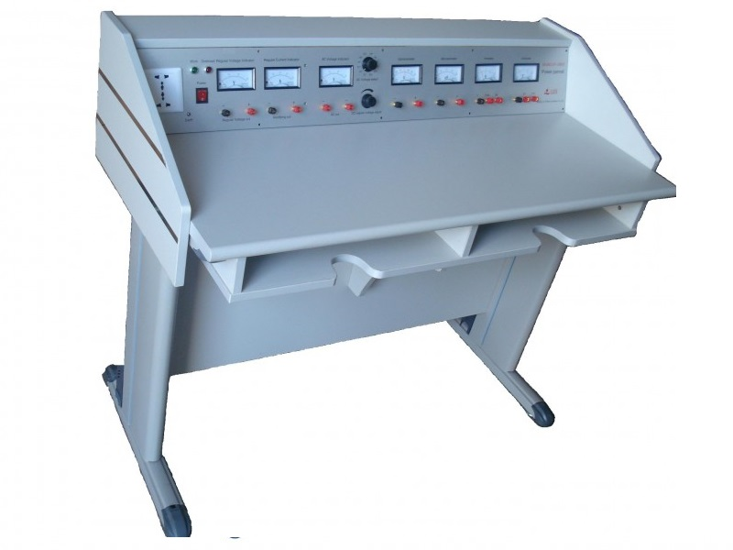 | 18 | 165312,00
9 | Шкаф книжный | Шкаф книжный закрытый 2-х дверный (в соответствии с прилагаемым рисунком).  - Размеры: 802*403*2000мм (внутренняя глубина 380мм);  - ДСП ламинированная бук или вишня 18мм;  - Фасады АВС 1мм, ДВП ламинированная белая 3 мм;  - имеет 4 полки (5ниша);  - предусмотрена возможность изменения расстояния между полками.  -цвет: светло-бежевое дерево.  -фурнитура: евро винты, ручки мебельные хромированные.  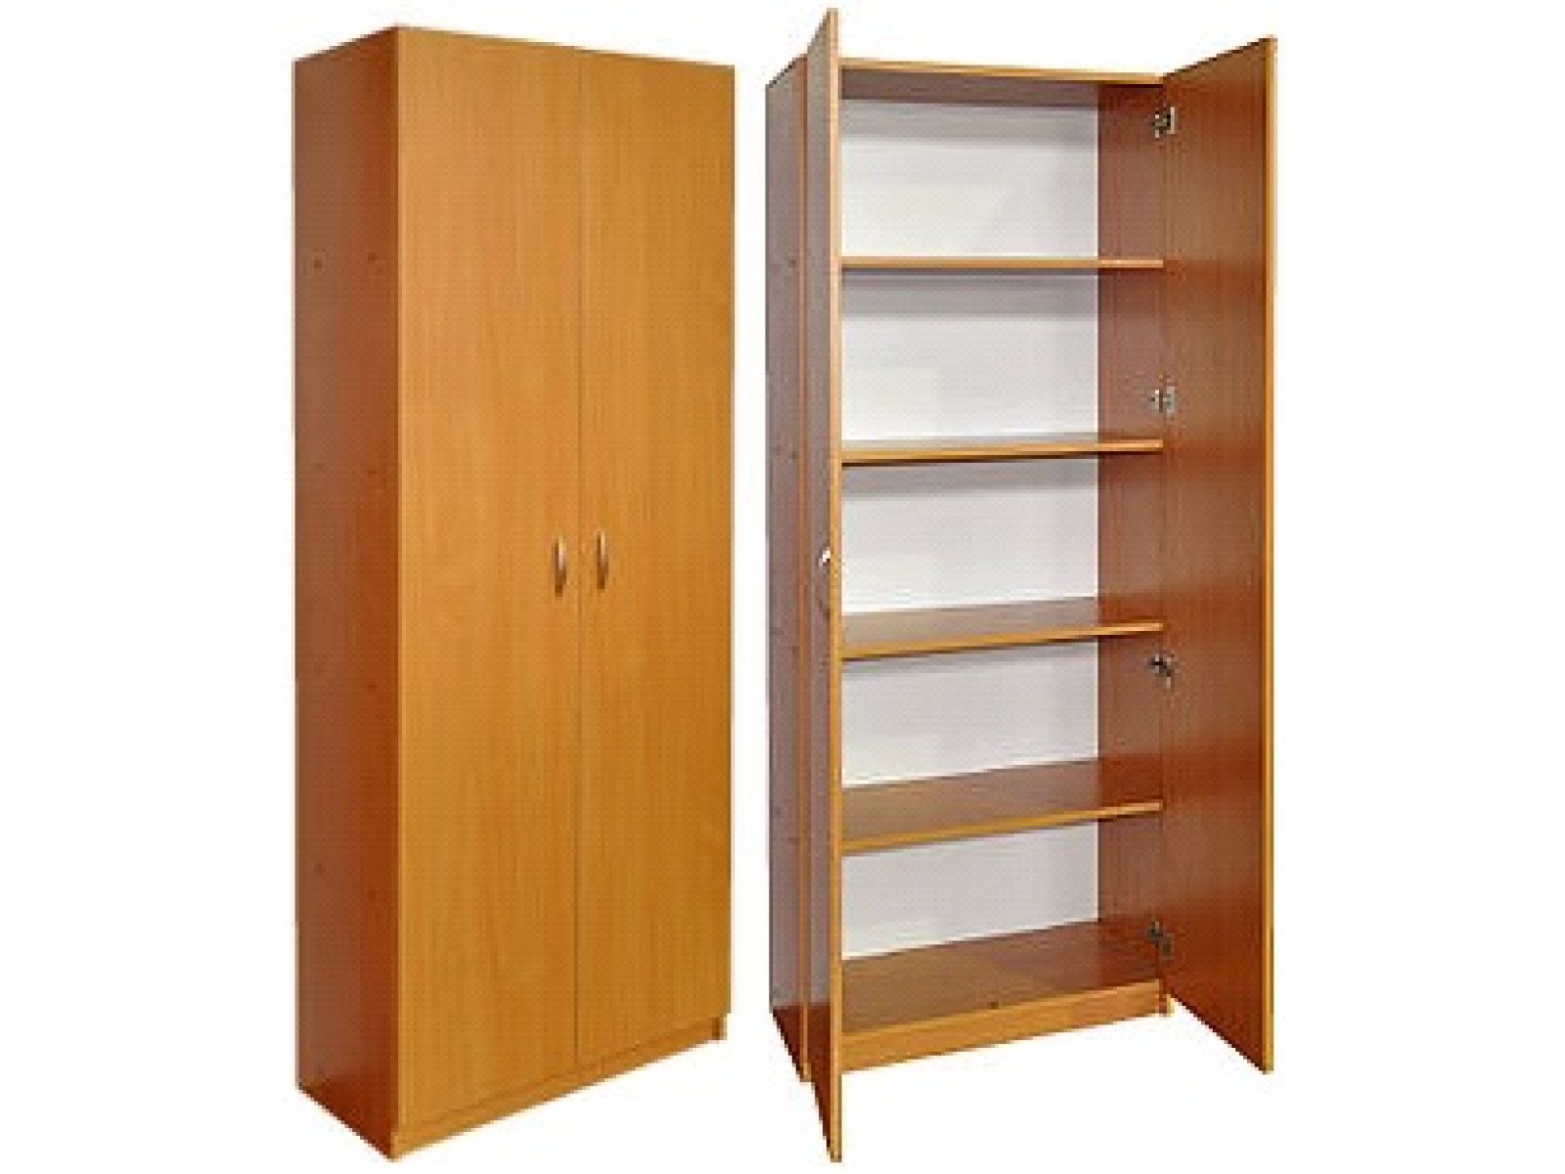 | 15 | 21864,00
10 | Шкаф для одежды и книг | Шкаф для одежды и книг закрытый 2-х дверный (в соответствии с прилагаемым рисунком).  - Размеры: 802*519*2000мм (внутренняя глубина 496мм);  - ДСП ламинированная бук или вишня 18мм;  - Фасады АВС 1мм, ДВП ламинированная белая 3 мм;  - имеет 4 полки (5ниша);  - предусмотрена возможность изменения расстояния между полками.  -цвет: светло-бежевое дерево.  -фурнитура: евро винты, ручки мебельные хромированные.  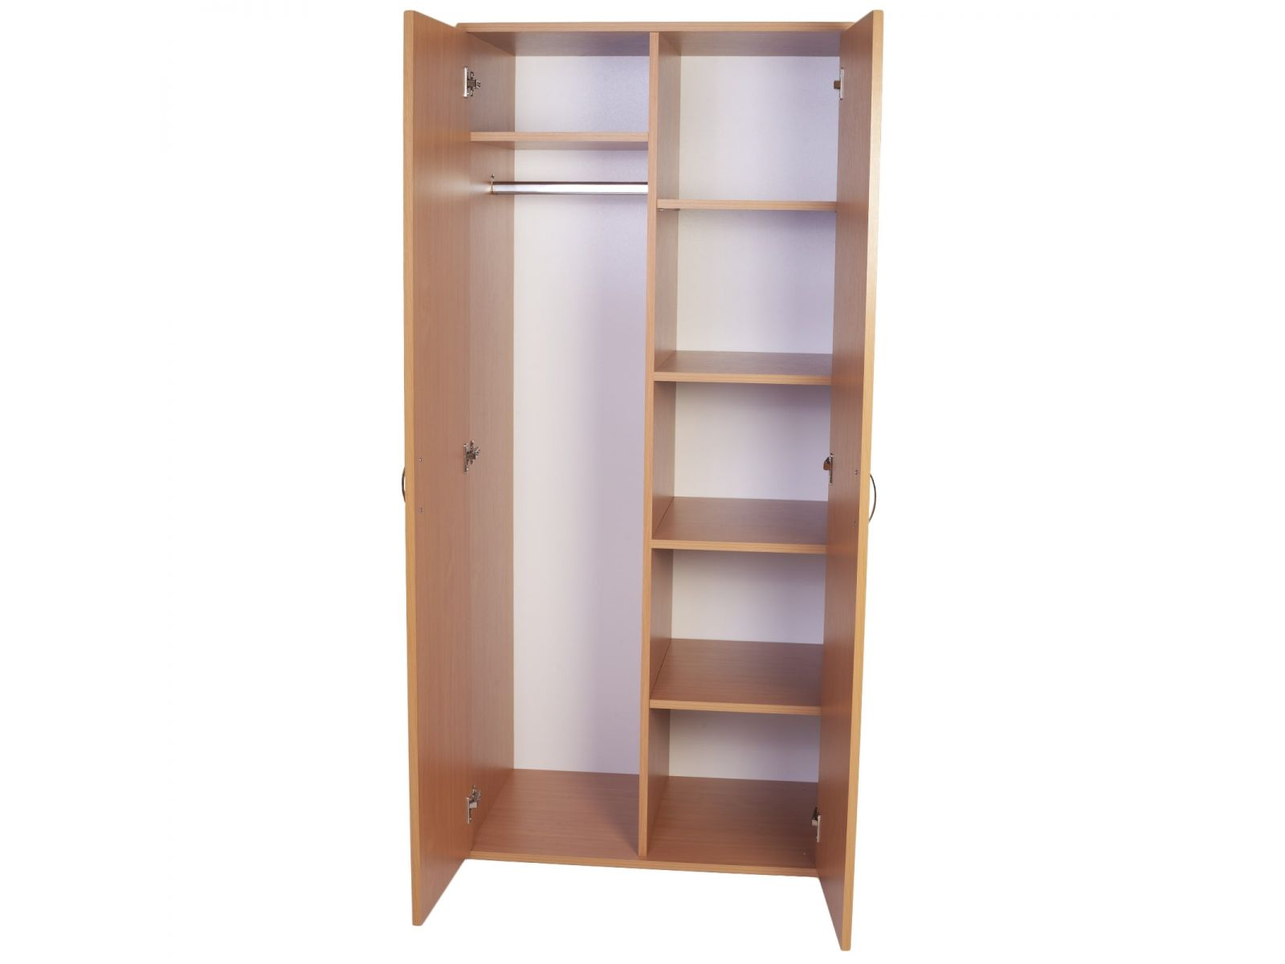 | 16 | 29619,20
11 | Шкаф со стеклянными дверцами | Шкаф со стеклянными дверцами, в рамочном фасаде (в соответствии с прилагаемым рисунком).  - Размеры: 802*403*2000мм (внутренняя глубина 380мм);  - ДСП ламинированная бук или вишня 18мм;  - Фасады АВС 1мм, ДВП ламинированная белая 3 мм;  - имеет 5 полок (6 ниша);  - предусмотрена возможность изменения расстояния между полками.  -цвет: светло-бежевое дерево.  -фурнитура: евро винты, ручки мебельные хромированные.  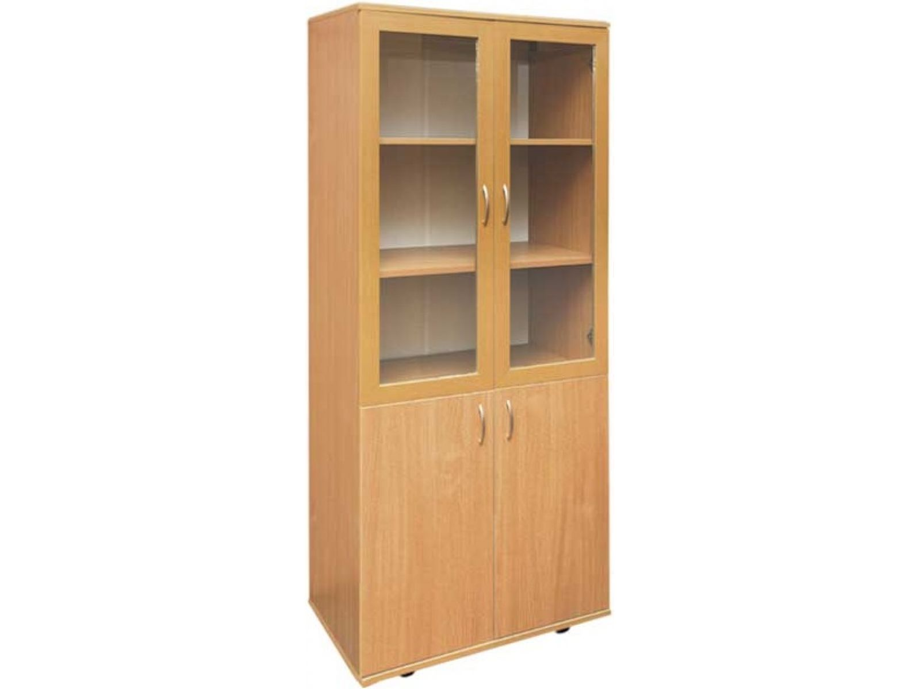 | 45 | 98892,00
12 | Шкаф книжный полузакрытый 4-дверный | Шкаф книжный полузакрытый 4-дверный (в соответствии с прилагаемым рисунком).  - Размеры: 802*403*2000мм (внутренняя глубина 380мм);  - ДСП ламинированная бук или вишня 18мм;  - Фасады АВС 1мм, ДВП ламинированная белая 3 мм;  - имеет 4 полки (5ниша);  - предусмотрена возможность изменения расстояния между полками.  -цвет: светло-бежевое дерево.  -фурнитура: евро винты, ручки мебельные хромированные.  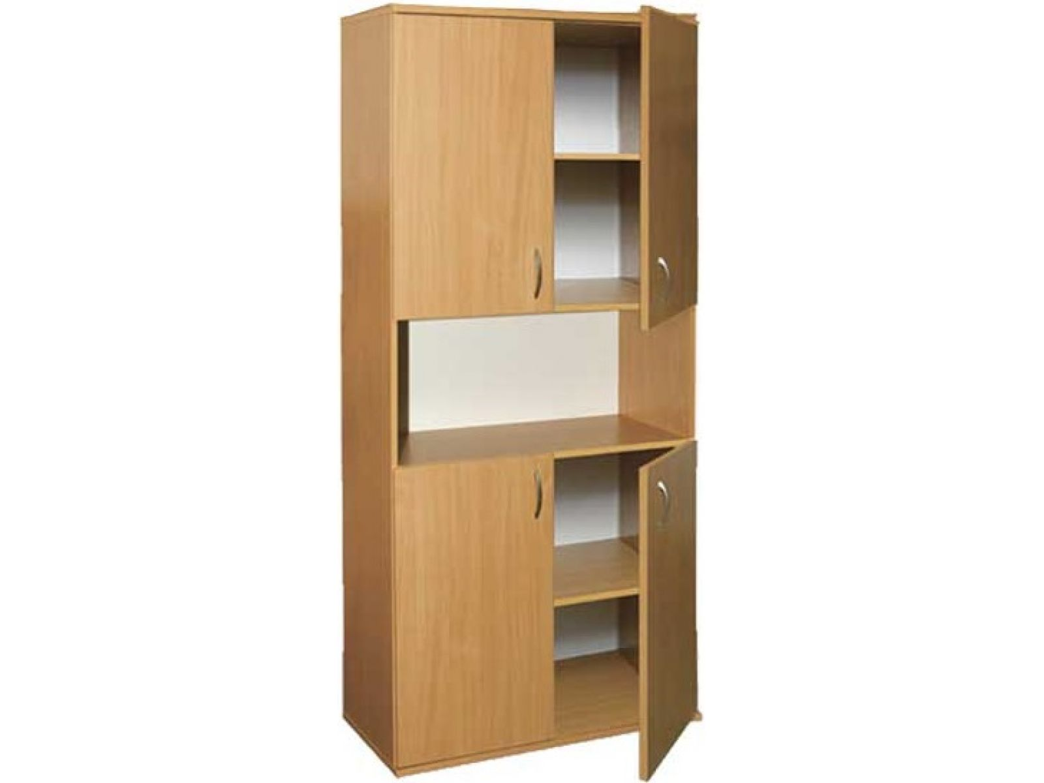 | 26 | 37731,20
13 | Шкаф пенал | Шкаф пенал на 5 отделении с полками (в соответствии с прилагаемым рисунком).  - Размеры: 402*403*1816мм (внутренняя глубина 380мм);  - ДСП ламинированная бук или вишня 18мм;  - Фасады АВС 1мм, ДВП ламинированная белая 3 мм;  - имеет 4 полки (5ниша);  - предусмотрена возможность изменения расстояния между полками.  -цвет: светло-бежевое дерево.  -фурнитура: евро винты, ручки мебельные хромированные.  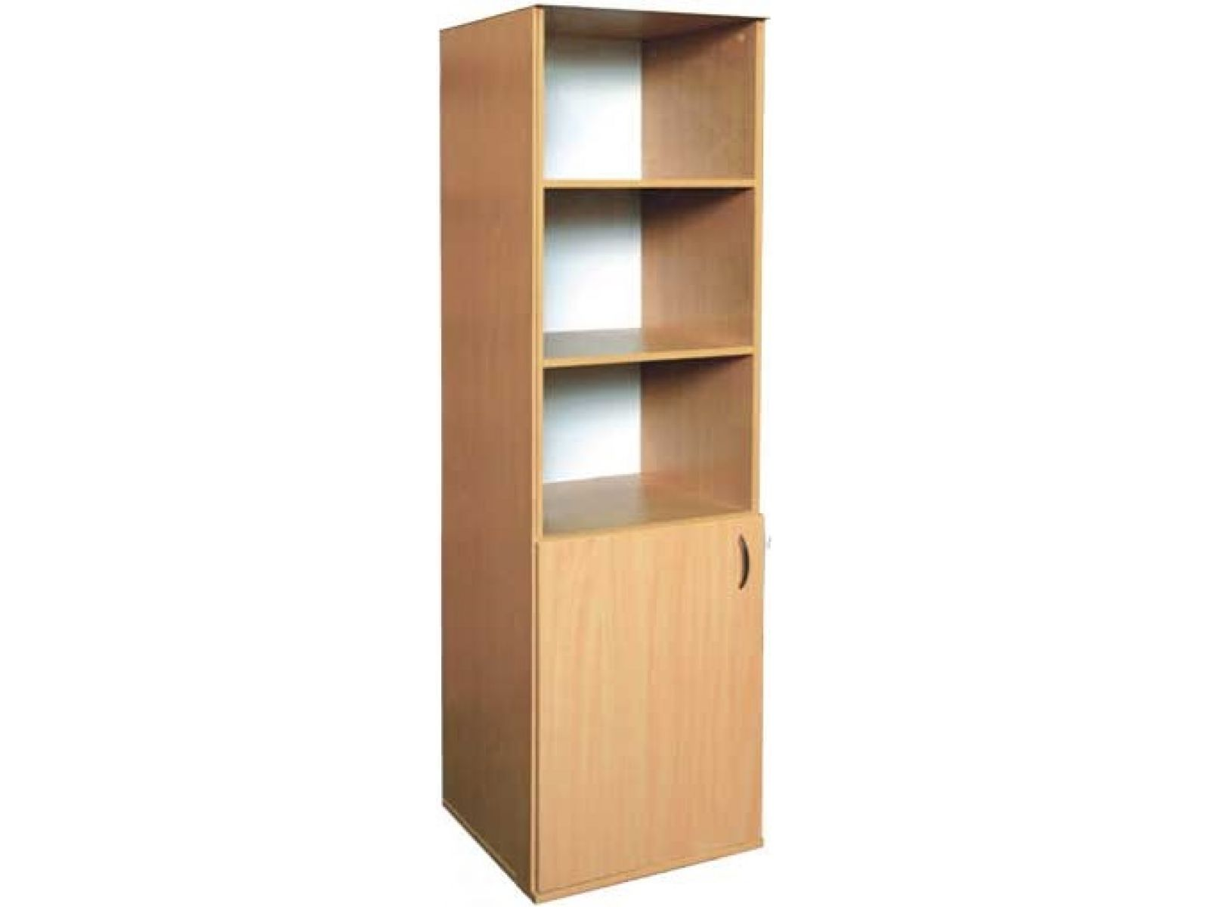 | 2 | 1600,00
14 | Стол для библиотекаря | Стол для библиотекаря с двумя полками наверху изготовлен из ламинированной ДСП 18мм. (в соответствии с прилагаемым рисунком).  -размеры: 1200 х 600 х 1000 мм.  -фасады ящиков, столешница оклеены кромковой лентой из АВС 1мм;  -стойки, экран, полка оклеены кромковой лентой из АВС 0,5мм  -фурнитура: евро винты, ручки мебельные хромированные, мини фиксы, роликовые направляющие;  -цвет: светло-бежевое дерево.  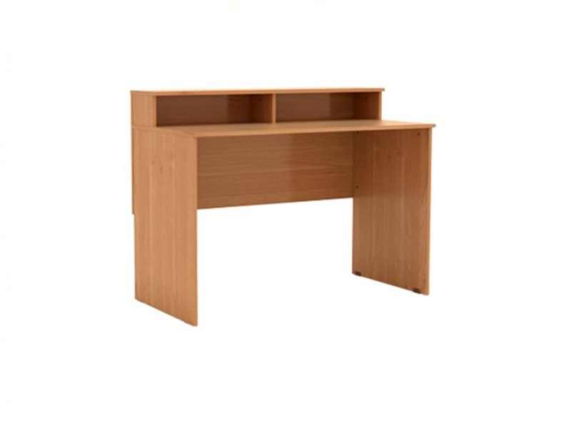 | 1 | 1200,00
15 | Столы компьютерные | Стол компьютерный с выдвижной полкой и с местом под системный блок с права изготовлена из ламинированной ДСП 18мм (в соответствии с прилагаемым рисунком).  -размеры: 802 х 600 х 750 мм.  - столешница, оклеены кромковой лентой из АВС 1мм;  -стойки, экран, полка оклеены кромковой лентой из АВС 0,5мм  -фурнитура: евро винты, ручки направляющие, мини фиксы;  -цвет: светло-бежевое дерево.  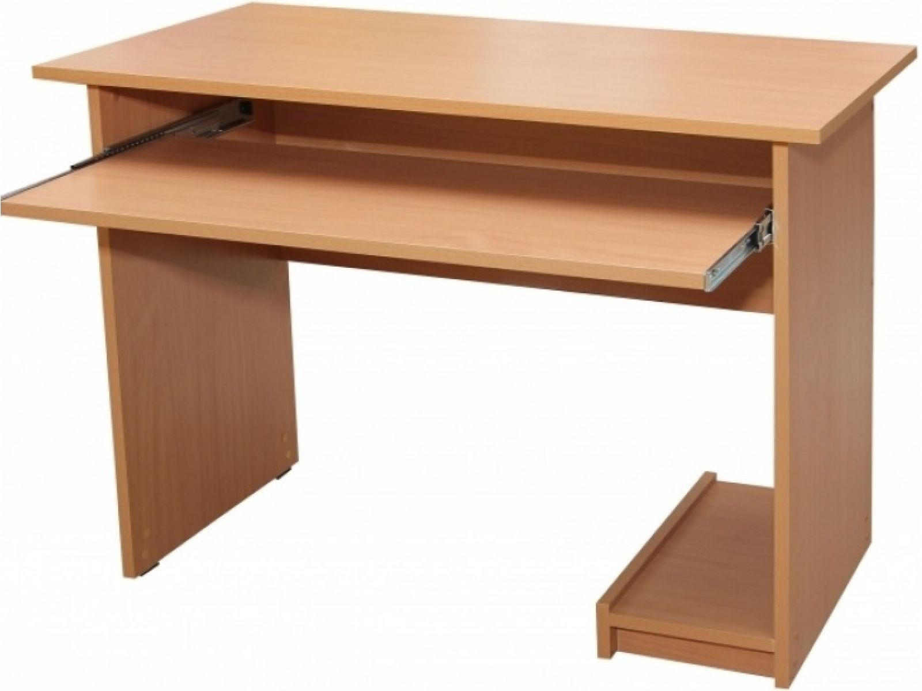 | 18 | 13824,00
16 | Столы компьютерные угловые | Стол компьютерный угловой с выдвижной полкой и с местом под системный блок с права изготовлена из ламинированной ДСП 18мм (в соответствии с прилагаемым рисунком).  -размеры: 800 х 800 х 750 мм.  - столешница, оклеены кромковой лентой из АВС 1мм;  -стойки, экран, полка оклеены кромковой лентой из АВС 0,5мм  -фурнитура: евро винты, ручки направляющие, мини фиксы;  -цвет: светло-бежевое дерево.  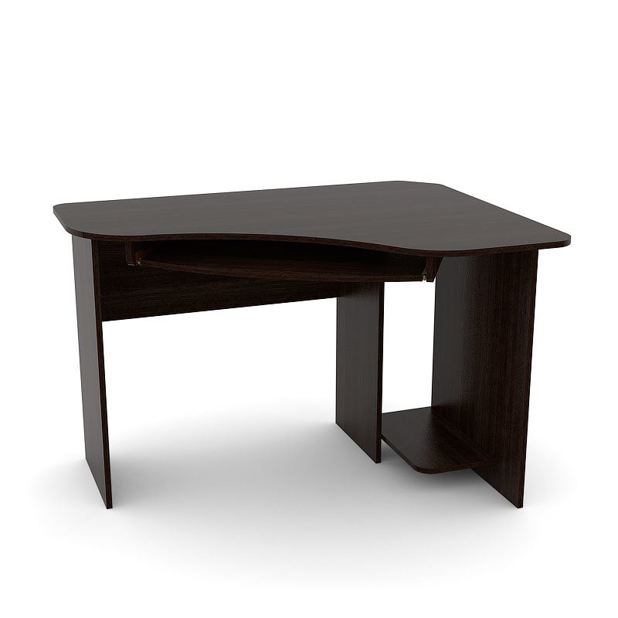 | 2 | 1600,00
17 | Стеллаж для библиотеки | Стеллаж металлический доступ с одной стороны изготовлена из ламинированной ДСП 18мм (в соответствии с прилагаемым рисунком).  -размеры: 900х260х1900 мм;  -каркас изготовлен из квадратной металлической трубки размером 25*25 мм;  - полки изготовлены из ламинированной ДСП 18ММ, оклеены кромковой лентой из АВС 1мм;  -расстояние между полками 300мм;  -на торцах каркаса закреплены пластиковые наконечники;  -цвет: светло-бежевое дерево.  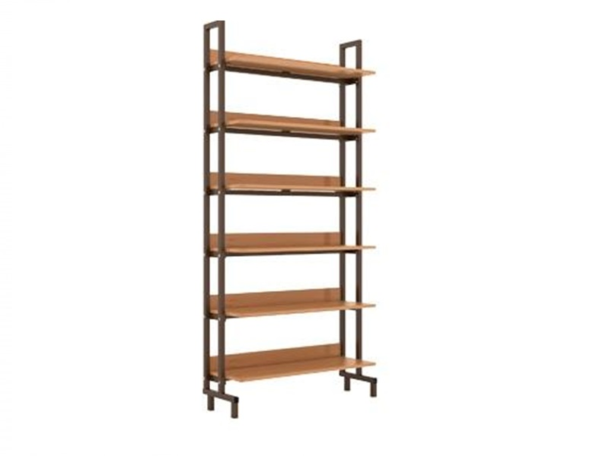 | 3 | 5736,00
18 | Шкаф металлический библиотечный | Шкаф металлический с 4-мя полками и 3-мя отсеками для периодических изданий с дверями внизу (в соответствии с прилагаемым рисунком).  -размеры: 3000х350х2000мм;  -каркас металлический нанесено напылением порошковых полимерных материалов;  - 4 полки полу лежачие открытые;  - внизу две полки, закрытые с дверями;  -цвет: серый.  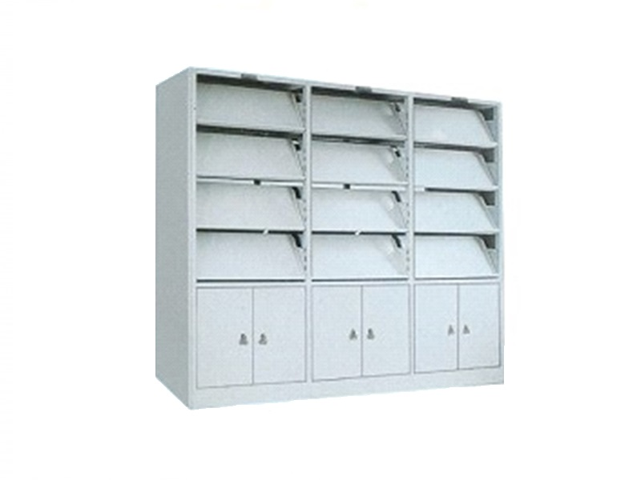 | 3 | 24000,00
19 | Стеллажи для книг | Шкаф библиотечный для периодических изданий (в соответствии с прилагаемым рисунком).  -размеры: 2070х480х2000мм;  -каркас металлический;  - полки металлические с нанесение порошковых полимерных материалов;  -цвет: каркас светло-бежевое дерево, полки серые.  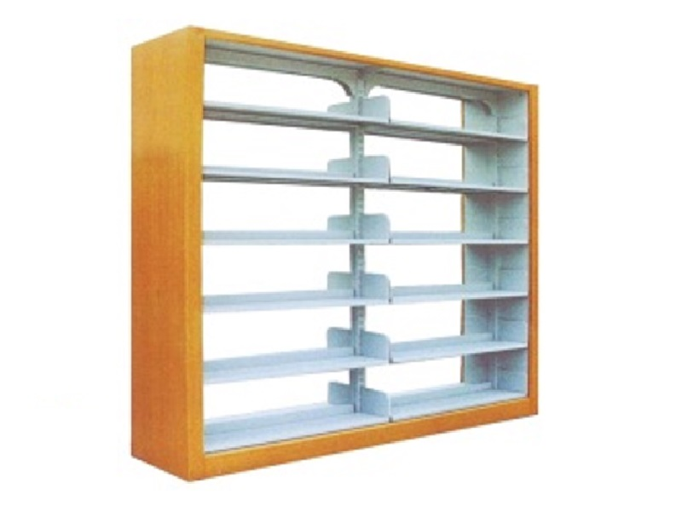 | 8 | 69120,00
20 | Шкаф медицинский стеклянный | Шкаф медицинский стеклянный (в соответствии с прилагаемым рисунком).  -размеры:800*400*1900 мм;  -каркас цельносварной, выполнен из листового проката толщиной 1мм, все металлические поверхности имеют полимерно-порошковое покрытие;  -двери – стекло в металлической раме; цвет белый;  -шкаф установлен на металлические опоры;  -полки шкафа стеклянные их 5 штук;  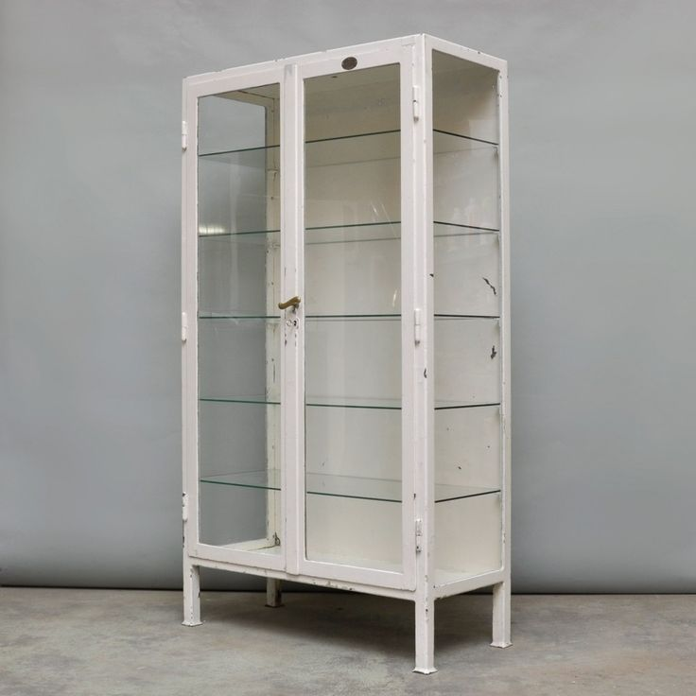 | 4 | 15680,00
21 | Сушилка для лабораторной посуды | Сушилка для лабораторной посуды (в соответствии с прилагаемым рисунком).  сушилка лабораторная универсальная для пробирок и колб на 52 места. Сушилка выполнена из полипропилена.  Сушилка имеет универсальную конструкцию, которая позволяет поставить её на рабочий стол или прикрепить на стене.  Количество посадочных гнезд - 52 шт.  Размер (ШхВхГ) 550х700х120 мм.  Длина наконечников:  большой: 120 мм.  малый: 95 мм.  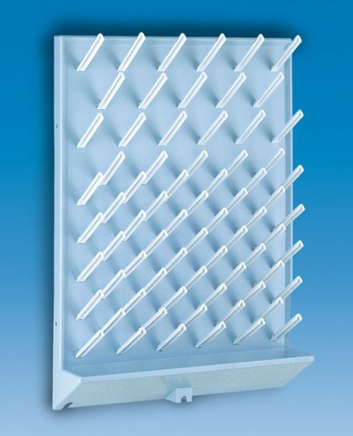 | 3 | 5816,76
22 | Доска школьная | Школьная доска (в соответствии с прилагаемым рисунком).  -размеры: 750*1000мм;  - рама изготовлена из алюминия, закругленные углы из пластика;  -крепится к стене при помощи металлических уголков;  -тыльная сторона изготовлена из МДФ толщиной 6 мм;  -цвет: зеленый.  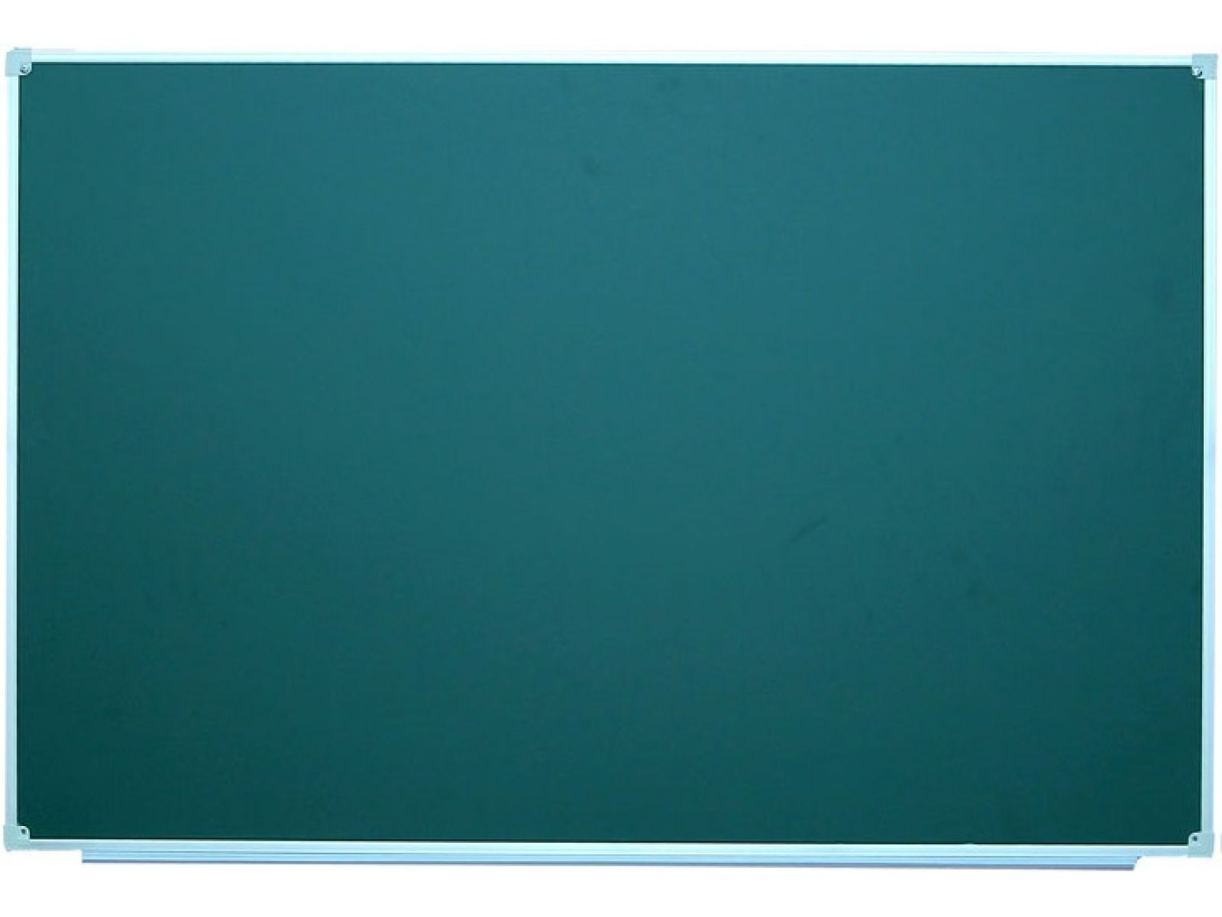 | 34 | 19869,60
23 | Трибуна | Трибуна на круглой поддержке (в соответствии с прилагаемым рисунком).  -размеры:550*560*1300 мм;  -вес: 28,5 кг;  -изготовлена из меламиновой плиты толщиной 18 мм, на круглой подставке;  -фасад трибуны приклеен 1-мм буковой кромкой АБС;  -верх трибуны гладкий с закругленными углами  -задняя часть трибуны содержит открытую нишу;  -бока полуовальные;  -детали трибуны собираются с помощью специальных и надежных креплений;  -на фасаде должен быть встроен герб Молдовы;  -цвет: светло-бежевое дерево.  -гарантийный срок: 12месяцев.  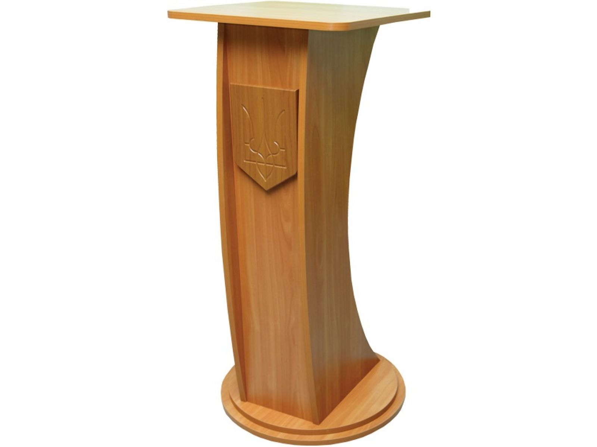 | 1 | 698,40
24 | Стеллаж для мячей | Стойка – стеллаж для хранения мячей (в соответствии с прилагаемым рисунком).  -изготовлена из профильных труб 25*25*1,5 мм;  -размеры: 2000*1250*500 мм;  -имеет роликовые фиксаторы;  -двухсторонний стеллаж с полками;  -нанесено напылением порошковых полимерных материалов;  -цвет: синий.  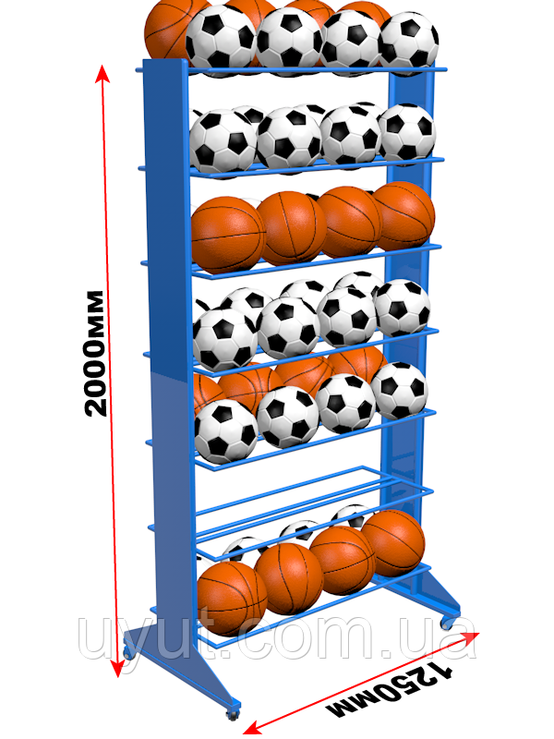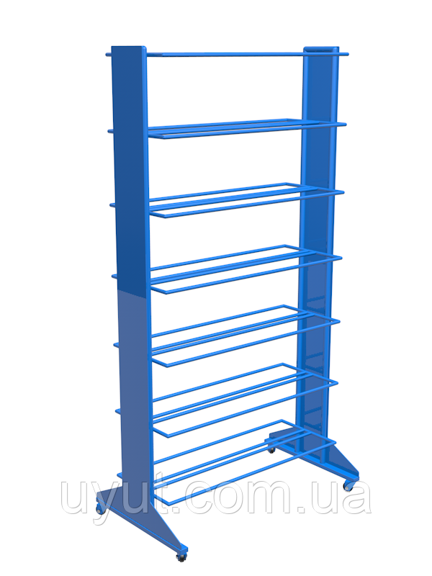 | 1 | 16640,00
25 | Подставка для обручей и скакалок | Стойка – подставка для хранения мячей (в соответствии с прилагаемым рисунком).  -изготовлена из профильных труб 25*25*1,5 мм;  -размеры: 770*570*1850 мм;  -вес 7,5кг;  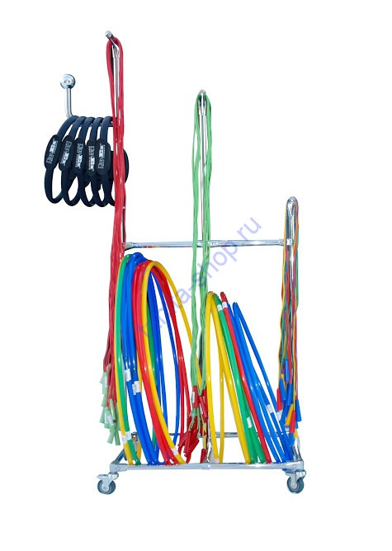 | 1 | 3672,00

